Standard FCI N° 352 / 12.06.2006 / F

PETIT CHIEN RUSSE
(Russkiy Toy)
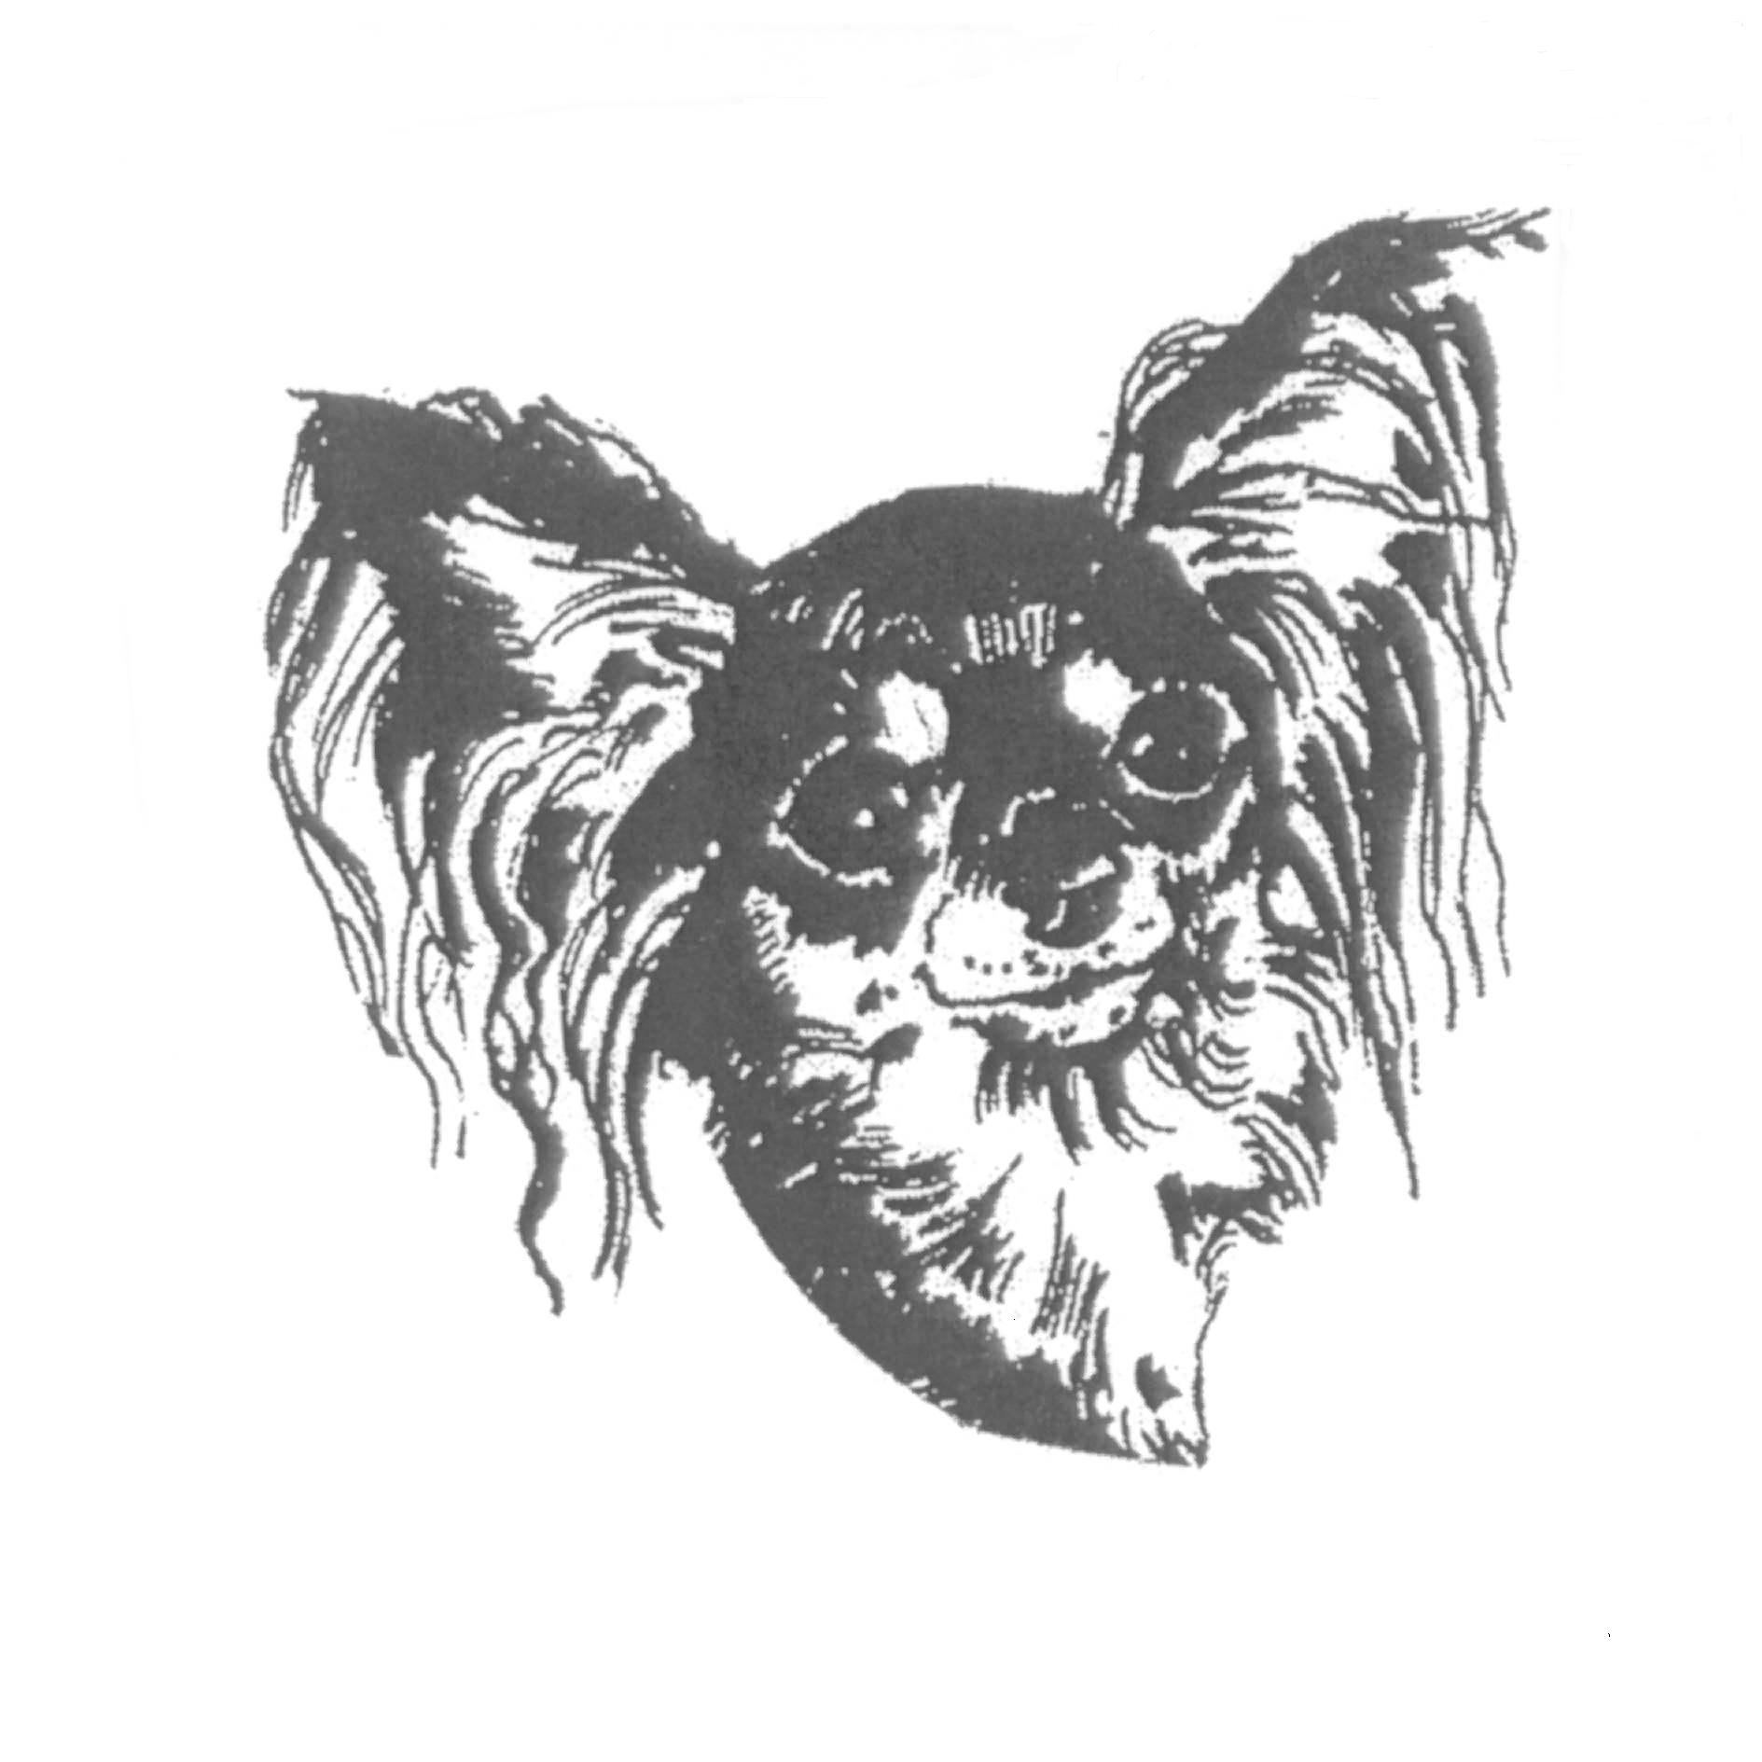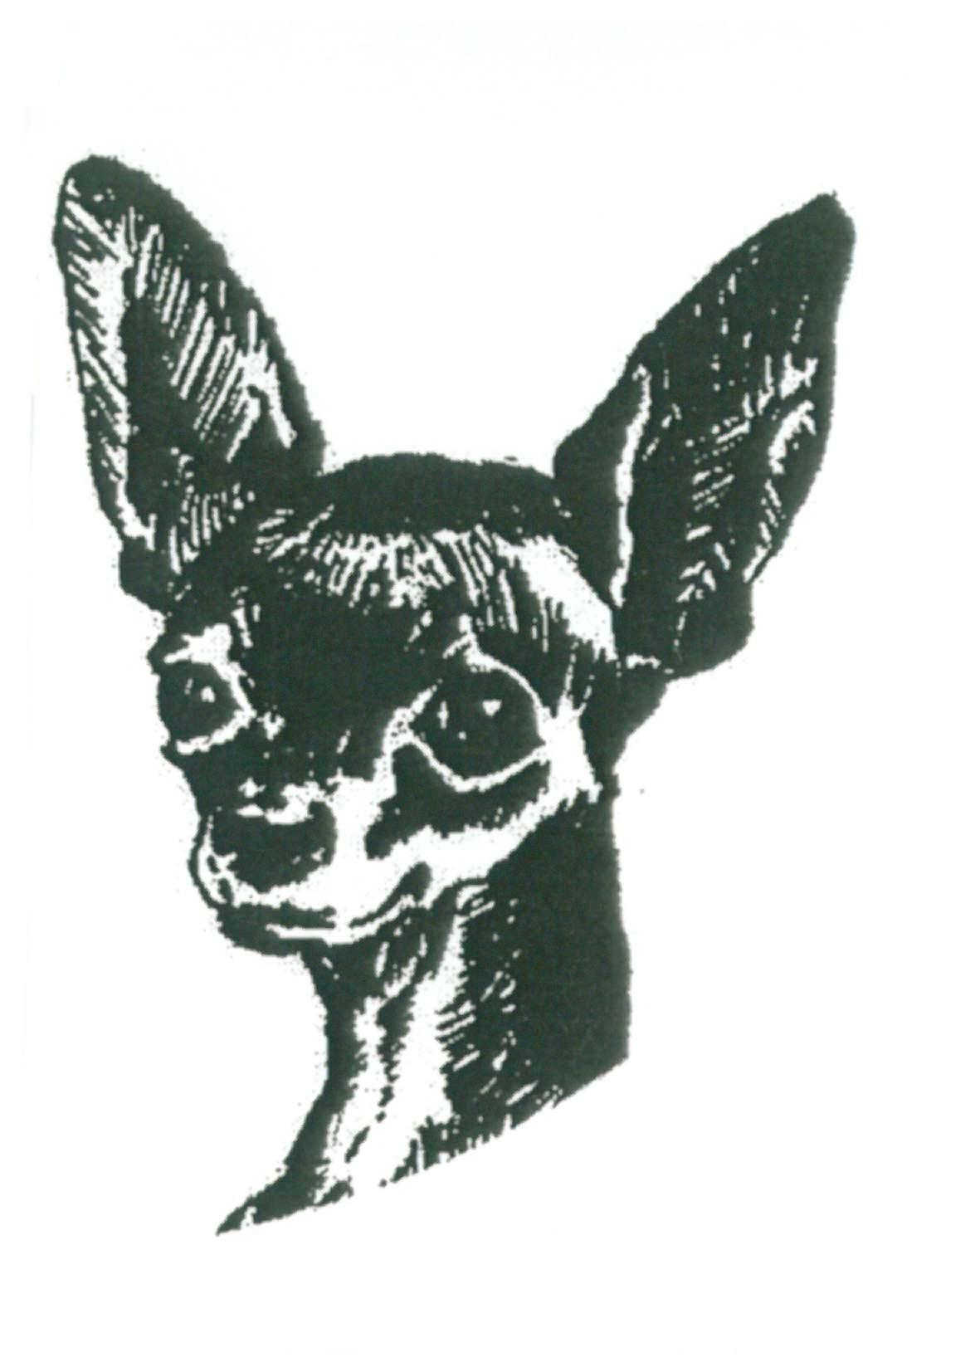
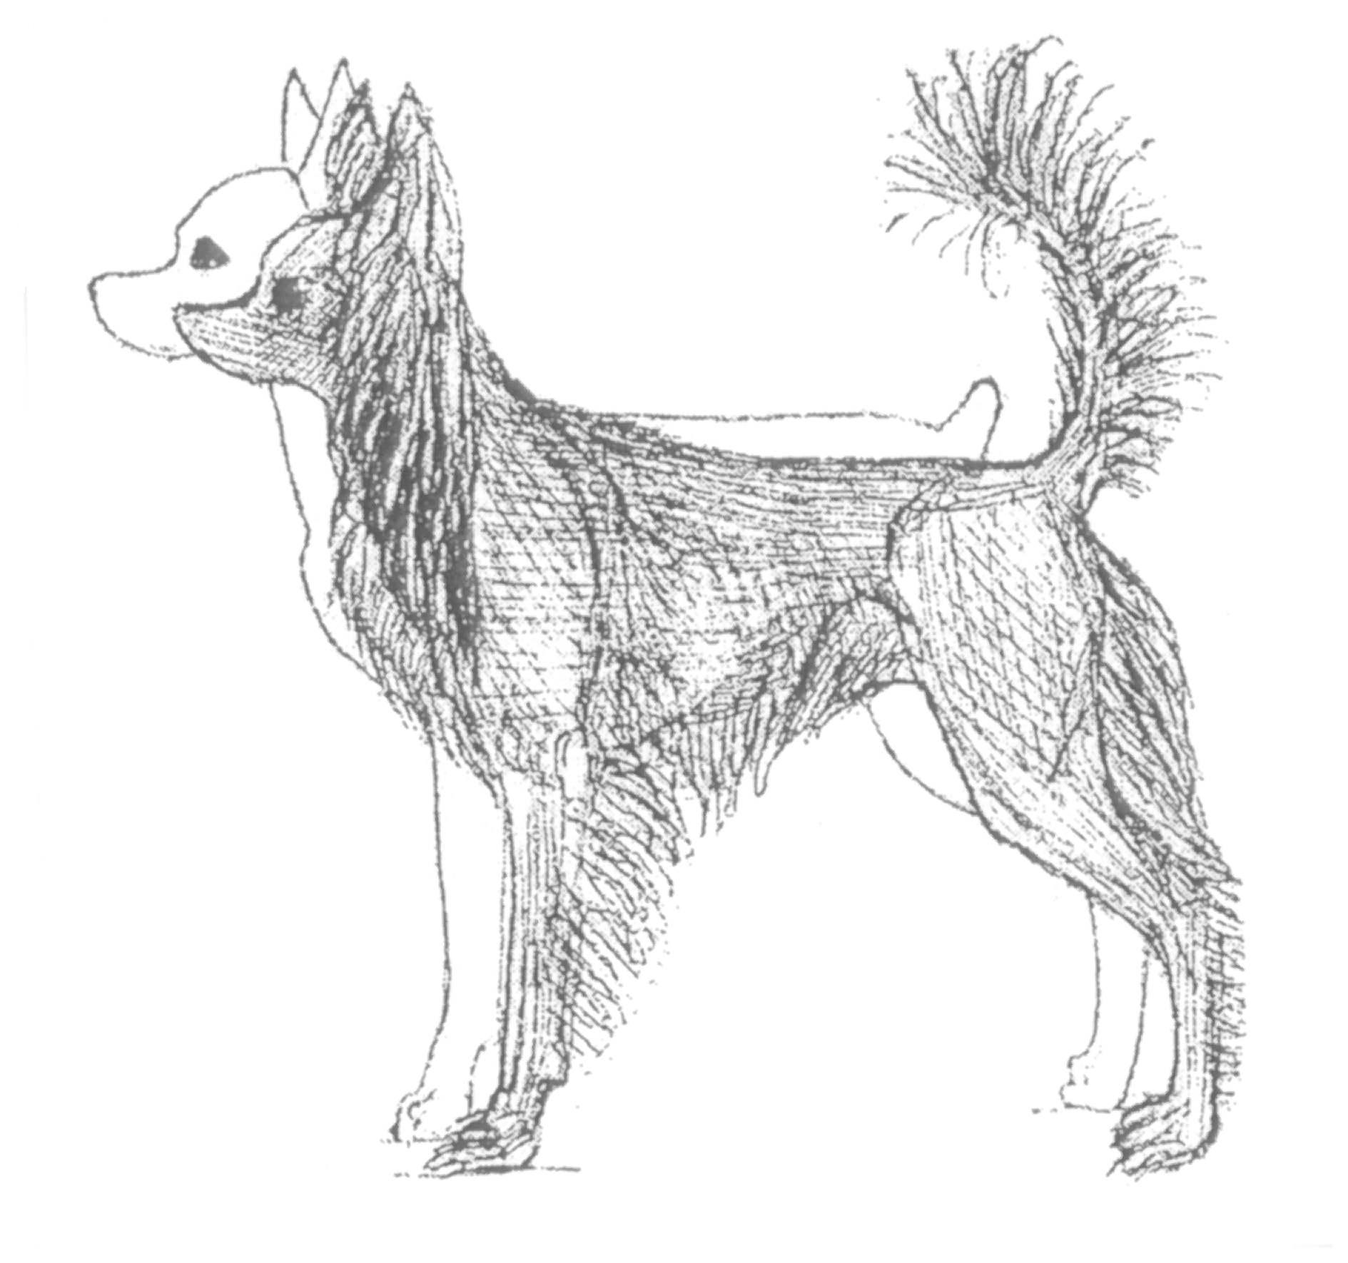

TRADUCTION : R. Triquet, avec la collaboration de Boris Chapiro.

ORIGINE : Russie.

DATE DE PUBLICATION DU STANDARD D’ORIGINE EN VIGUEUR : 21.02.2006.

UTILISATION : Chien de compagnie.

CLASSIFICATION F.C.I. : Groupe 9 Chiens d’agrément et de
Compagnie
Section 9 Epagneul nain continental et
Petit chien russe.
Sans épreuve de travail.

BREF APERCU HISTORIQUE : Au début du XXe siècle, le Toy-Terrier anglais était l’un des chiens de compagnie les plus populaires en Russie. Cependant, entre 1920 et 1950, l’élevage de ces Toy-Terriers de pure race a été presque abandonné et le nombre de ces chiens est tombé à un niveau critique. Ce n’est qu’au milieu des années cinquante que les éleveurs de Russie ont entrepris de faire renaître la race. Presque tous les chiens utilisés pour l’élevage étaient sans pedigree et beaucoup d’entre eux n’étaient pas de pure race. Le standard établi pour ces Toy-Terriers se trouva très différent de celui du Toy-Terrier anglais en de nombreux points fondamentaux. A partir de ce moment, l’évolution de la race suivit sa propre voie.
Le 12 octobre 1958 deux sujets à poil lisse, dont l’un avait le poil légèrement plus long, donnèrent naissance à un mâle qui avait des franges spectaculaires aux oreilles et aux membres. On décida de conserver ce caractère. Ce mâle fut accouplé à une femelle qui avait également le poil légèrement long. C’est ainsi que l’on a obtenu la variété à poil long du petit chien russe. On l’appela Toy-Terrier de Moscou à poil long. Une éleveuse de Moscou, Yevgueniya Fominitchna Jarova joua un rôle important dans sa création.
C’est au cours d’un long développement en situation d’isolement et d’une sélection spécifiquement orientée, que fut créée la nouvelle race, le Petit chien russe, avec ses deux variétés : poil long et poil lisse.

ASPECT GENERAL : Petit chien élégant, remuant, haut sur pattes, à l’ossature fine et la musculature sèche. Le dimorphisme sexuel est peu accusé.

PROPORTIONS IMPORTANTES : Inscriptible dans un carré. La hauteur au coude est très légèrement supérieure à la moitié de la hauteur au garrot. La poitrine est suffisamment haute.

COMPORTEMENT / CARACTERE : Actif, pétillant de vie, ni agressif ni peureux. Le comportement est sensiblement différent entre mâles et femelles.

TETE : Petite par rapport au corps.

REGION CRANIENNE :
Crâne : Haut mais pas trop large (la largeur au niveau des arcades zygomatiques n’est pas supérieure à la hauteur du crâne).
Stop : Nettement marqué.

REGION FACIALE :
Truffe : Petite, noire ou en accord avec la couleur de la robe.
Museau : Sec, pointu, légèrement plus court que le crâne.
Lèvres : Fines, sèches, bien jointives, de couleur foncée ou en accord avec la couleur de la robe.
Mâchoires/dents : Dents petites, blanches ; articulé en ciseaux. Manque de deux incisives permis dans chaque mâchoire.
Arcades zygomatiques : Peu marquées.
Yeux : Assez grands, arrondis, de couleur sombre, légèrement proéminents, bien écartés et regardant droit devant. Paupières foncées ou en accord avec la couleur de la robe, elles épousent parfaitement la forme du globe oculaire.
Oreilles : Grandes, minces, attachées haut, dressées.

COU : Long, net, porté haut, légèrement galbé.

CORPS :
Ligne du dessus : Descend graduellement du garrot à la naissance de la queue.
Garrot : Légèrement marqué.
Dos : Fort et droit.
Rein : Court et légèrement voussé.
Croupe : Quelque peu arrondie et légèrement oblique.
Poitrine : Suffisamment descendue, pas très large, de forme ovale.
Ligne du dessous : Ventre relevé et flancs remontés forment une belle ligne courbe régulière de la poitrine aux flancs.

QUEUE : Coupée court (à deux ou trois vertèbres). Elle est portée vers le haut. On peut aussi la laisser naturelle ; elle est en forme de faucille, pas portée plus bas que la ligne du dos.

MEMBRES

MEMBRES ANTERIEURS : Fins et secs ; vus de devant, ils sont droits et parallèles.
Epaules : Les omoplates sont modérément longues et pas trop inclinées.
Bras : D’une longueur à peu près égale à celle des omoplates. L’angle scapulo-huméral est de 105 degrés environ.
Coudes : Dans l’axe du corps.
Avant-bras : Longs et droits.
Carpes (poignets) : Secs.
Métacarpes : Presque verticaux.
Pieds : Petits, ovales, dirigés vers l’avant. Doigts serrés et cambrés. Coussinets élastiques. Ongles et coussinets sont noirs ou d’une couleur en accord avec la couleur de la robe.

MEMBRES POSTERIEURS : Vus de derrière, ils sont droits et parallèles, un petit peu plus écartés qu’à l’avant. Tous les angles des articulations sont suffisamment marqués.
Cuisses : Musculature sèche et développée.
Jambes : De même longueur que les cuisses.
Jarrets : Suffisamment angulés.
Métatarses : Verticaux.
Pieds : Cambrés ; un petit peu plus étroits que les antérieurs. Ongles et coussinets noirs ou d’une couleur en accord avec la couleur de la robe.

ALLURES : Allures faciles, rapides, les membres se portant droit devant. Pas de déplacement important de la ligne du dessus aux allures.

PEAU : Fine, sèche, elle adhère bien au corps.

ROBE

POIL : Il existe deux types de poil : poil lisse et poil long.
- Poil lisse : Court, bien couché sur le corps, luisant, sans sous-poil et sans plaques dépourvues de poils.
- Poil Long : Le tronc est couvert d’un poil de longueur modérée (3 à 5 cm), droit ou légèrement ondulé, couché, et qui ne cache pas les contours naturels du corps. Le poil sur la tête et sur la partie antérieure des membres est court et bien couché. La partie postérieure des membres est bien garnie de franges. Les pieds ont de longs poils soyeux qui cachent entièrement les ongles.
Les oreilles sont couvertes d’un poil long et épais formant des franges. Les chiens de plus de trois ans doivent porter de belles franges qui doivent cacher complètement le bord externe et l’extrémité des oreilles. Sur le tronc, le poil ne doit pas apparaître ébouriffé ni être trop court (moins de 2 cm).

COULEUR : Noir et feu, marron et feu, bleu et feu. Egalement n’importe quel ton de rouge, charbonné ou non de noir ou de marron. Dans toutes les couleurs, on préfèrera les tons les plus soutenus.

TAILLE ET POIDS :
Hauteur au garrot : Mâles et femelles de 20 à 28 cm (tolérance de +/-
1 cm).
Poids : Mâles et femelles jusqu’à 3 kg.

DEFAUTS : Tout écart par rapport à ce qui précède doit être considéré comme un défaut qui sera pénalisé en fonction de sa gravité.
- Chien timide.
- Incisives bord à bord ; pro-alvéolie (inclinaison des incisives vers l’avant).
- Oreilles semi-dressées. Chez les chiens à poil long portant de lourdes franges, l’oreille semi-dressée est permise mais non recherchée.
- Queue attachée bas.
- Présence de plaques dépourvues de poil chez les chiens à poil lisse.
- Poil trop long ou trop court sur le tronc chez les chiens à poil long.
- Présence de petites taches blanches sur le poitrail ou les doigts.
- Robes entièrement noires, marron, bleues ; marques feu (fauves) trop grandes ou ombrées.

DEFAUTS ELIMINATOIRES :
- Chien agressif. Chien peureux.
- Prognathisme supérieur, prognathisme inférieur accusé. Absence d’une canine, absence de plus de deux incisives dans l’une ou l’autre mâchoire.
- Oreilles pendantes.
- Chien court sur pattes.
- Plaques dépourvues de poil en grand nombre chez les chiens à poil lisse.
- Chez les chiens à poil long, absence de franges aux oreilles, présence de poil frisé.
- Robe blanche, taches blanches sur la tête, le ventre, au dessus des métacarpes, grandes taches blanches au poitrail et à la gorge ; présence de bringeures.
- Taille supérieure à 30 cm. Taille inférieure à 18 cm.
- Poids inférieur à 1 kg.

Tout chien présentant de façon évidente des anomalies d’ordre physique ou comportemental sera disqualifié.

N.B. : Les mâles doivent avoir deux testicules d’aspect normal complètement descendus dans le scrotum.

